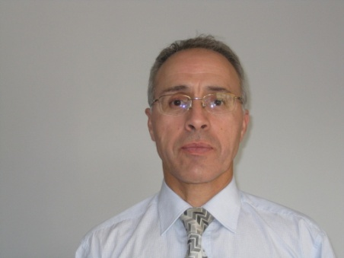

Hakim BELHOUS hakim.belhous@gmail.com

CONSULTANT / FORMATEUR
Public de niveau V à II
Ecole de commerce, Salariés d’entreprise – formation continue – Alternance – Qualifiant – Diplômant.
Accompagnement à l'emploi dans le cadre de prestations APEC et Pôle emploi.

Mes atouts

Une expérience significative dans la transmission des savoirs (Hard skills et Soft skills), renforcée par une expérience professionnelle, acquise au travers d’un vécu de référent commercial terrain. A cela s’ajoutent mes aptitudes dans la réalisation, l’animation pédagogique et l'évaluation.

Parcours professionnel

Principales références de 1988 à 2022
IDRAC Business School Paris, ICL Business School Lyon, CNPC école de commerce spécialisée dans le domaine du sport, AKOR Conseil, Greta M2S, Greta MTI 93, GPI2D, Greta tertiaire Paris, Greta des Hauts de Seine, Chambre de commerce et d’industrie Versailles/Val d’Oise Yvelines, ALTERACTIFS, CIBC Créteil, DABM Paris.
Compétences
- Assurer la conception d’outils pédagogiques (entreprises et organismes de formation).
- Enseigner les techniques de :
- Négociation relation et gestion commerciale. « B to B, B to C, One to One »
- Marketing téléphonique et gestion de l'espace marchand
- Calculs des Indicateurs commerciaux et outils de la performance commerciale
- Management recrutement et constitution d'équipes

- Animer et assurer le suivi des ateliers coaching TRE "Techniques de Recherche d'Emploi"
- Animer des ateliers sur l’orientation, la préparation et l’élaboration de projets.
- Former à la conduite de réunion et à la gestion des conflits
- Préparer et évaluer des épreuves formatives et certificatives.
- Gérer et dispenser des formations à destination des tuteurs d'entreprise.

Principales références dans le domaine de l'entreprise.
ALTERACTIFS (Coopérative d'entreprise, en poste depuis 2015) Micro Data Groupe Olivetti, ARC Laser.
- Commercialiser des solutions informatiques (prospection terrain, phoning, mailing, salons
et développement du portefeuille clients - prospects).
- Préparer et Aménager l’espace marchand.
- Former la clientèle sur système d’encaissement et gestion de l’espace de vente « marchandisage » et aux techniques de vente directe.
- Manager les contrats de qualification (BAC professionnel, BTS force de vente).

Formation : initiale et professionnelle

Mooc (QVT - Développement personnel - Compétences et habiletés clés)
2018 Développement des NTIC dans l'approche pédagogique ALTERACTIFS.
2014 Ingénierie pédagogique dans le domaine des compétences clés CAFOC de l'académie de Paris
2010 Cycle préparatoire à la mise en place de formations préparant à des diplômes délivrés selon la modalité des UC EDUTER institut AgroSup Dijon
2005 Validation des compétences pour enseigner en école supérieure Direction de l'académie de Paris
1989 Technico-commercial (lycée technique Raspail).
1985 Bureau d’étude département Génie Mécanique (IUT Cachan).
1984 Baccalauréat F1 construction mécanique (lycée J. Ferry, Versailles).

